在数据库建表前和系统原型设计前需确认如下几点：

- 入口数据，接口采集市场的 [内部PO单据]，还是[市场排单]的数据？
说明：
如果不存在一个PO分多个交期的情况，两种方式的数据是相同的（拆分多个交期，例如1000个订单数，某月1～5号分别排200个）;
原ERP系统的是先进行市场排单（如图1），后计划对市场排单再一次调整（包括延后，提前，修改当日排单数量或直接出库存等等，但是以计划模块独立来操作，如果是接收市场排单后的数据再进行计划排单，业务数据处理会更加复杂，需要设计不同的表结构和页面， 另：如果这两个单据都需要同步采集，又是另外的设计
需求回复：
- 计划排单时的单位是否与订单的单位（PCS）相同？
说明：原ERP系统的是不同的，（如图3），计划排单主要操作WPNL，1单位的WPNL可以开出多个PCS，每个生产型号此单位的对应值不一定相同，所以此系统设计是否 沿用原ERP？或是改为与订单单位一致？
需求回复：
- 是否与原ERP排单一样，录入[计划投料]（每个PO的计划PNL数和使用库存数，如图4）
说明：投料这里的单位由上一个问题的答案来定，如果与原ERP不同，直接使用PCS单位，则这里也是PCS单位，主要问题还看是否有投料的需求。如果没有则后续的排单和排程应怎么处理？
需求回复：

原市场排单如下图：
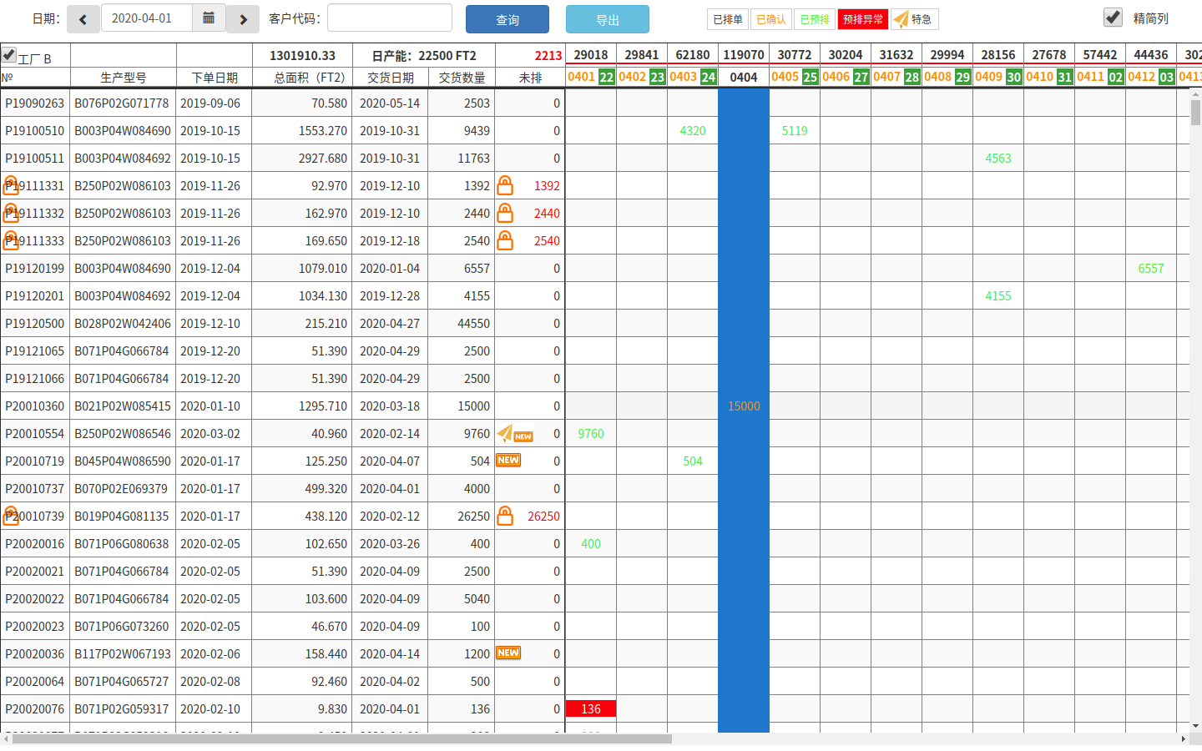
（图1）
预排主列表
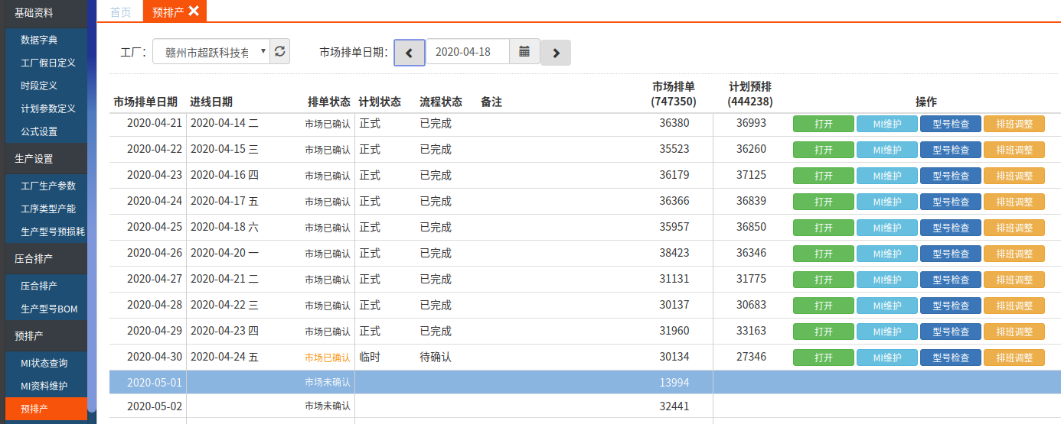
（图2）
进行预排操作
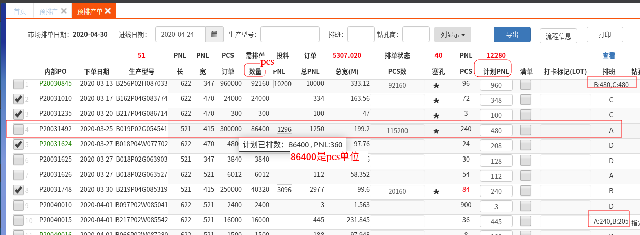
（图3）

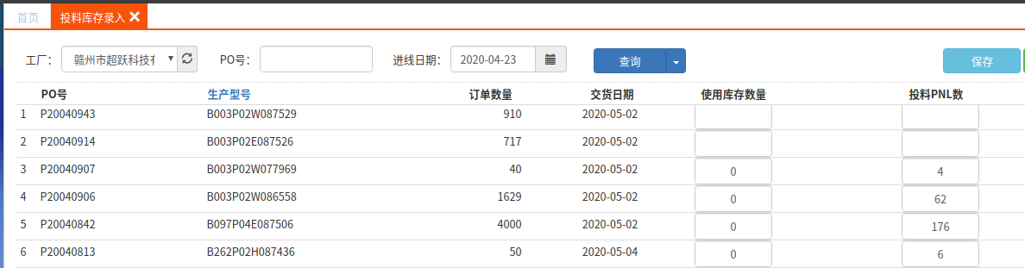
(图4）
当前新的系统接口数据同步页面如下：
